Archi alapok

# / 1. Modul : Architektúrák /

* Mi az a számítógépes architektúra (mi az archi fogalma)?

*"A számítógép struktúra, amit a gépi kódú programozónak értenie kell annak érdekében, hogy helyes programot tudjon írni az adott gépre" – Amdahl*

* + A struktúra, amit ismerni kell az a…
    - Regiszterek
    - Memória
    - Utasítás-készlet
    - Címzési módok
    - Utasításkódok
  + Tudni kell hogy az adott rendszerben ezek mik és hogyan működnek
* A számítási modell: A számításra vonatkozó alapelvek egy absztrakciója, egy rövid, zanzásított leírása a modellnek
  + **Egy számítási modell tulajdonságai:**
    - Milyen módon hajtjuk végre a számítást
      * Szekvenciálisan (egymás után, egyszerre egy utasítás)
      * Párhuzamosan (egyszerre több utasítás)
    - Mi befolyásolja, irányítja a lefutást
      * Vezérlés meghajtott (egy fix utasítás sorozat alapján fut le a számítás)
      * Adat meghajtott (minden az adatok elérhetőségétől függ)
      * Igény meghajtott (mindent csak akkor számolunk ki, amikor szükség van rá)
    - Milyen módon írjuk le a problémát
      * Procedurális (lépésről-lépésre leírt utasítások)
      * Deklaratív (a végeredmény van megadva, nem az ahhoz szükséges lépések, *az SQL is ilyen*)
    - Miken hajtjuk végre a számításokat

**⬇**

* A legfőbb tulajdonság, ami alapján csoportosítani lehet az, hogy **min hajtjuk végre a számítást, mi a számítások alapja?**
  + **Adat alapú modellek**
    - **Neumann modell**
    - **Adatfolyam modell**
    - Applikatív modell (Igénymeghajtott)
  + Objektum alapú modellek
  + Predikátum logika alapú modellek
  + Tudás alapú modellek (AI, előre- vagy visszafelé következtetés)
  + Hibrid modellek
* Adat alapú modellek
  + Az adatok típussal rendelkeznek (elemi vagy összetett)
    - Ez határoz meg mindent az adattal kapcsolatban (felvehető értékek, végrehajtható műveletek stb)
  + Neumann modell – (Vezérlés meghajtott)
    - Változókat hozunk létre (más szóval: deklarálunk)
    - Adatokat manipuláló utasításokat deklarálunk
    - Vezérlést átadó utasításokat tudunk deklarálni
    - A számítást adatokon hajtjuk végre
    - Az adatokat változókban tároljuk amik értéke (korlátozott alkalommal) változtatható
    - Az adatok és az utasítások is a memóriában helyezkednek el
    - Egy számítási feladat igazából csak egyszerű, elemi műveletek sorban végrehajtva
    - Az utasítások, fix sorrendben hajtódnak végre (más szóval: statikusak) és a változók értékeit módosítják -> Implicit statikus szekvencia
    - A screenshot of a computer

      AI-generated content may be incorrect.Az utasításokon egy Program Counter (PC) nevű regiszter halad végig, amit különböző parancsokkal lehet irányítani is (pl. JUMP: visszaugrás egy adott sorszámú parancsra)
    - Az előbb említett tulajdonságok alapján: szekvenciális, vezérlés meghajtott, adat alapú, procedurális
    - Előnye: Könnyű implementálni
    - Alapvetően szekvenciális végrehajtást biztosít
    - Adatmanipuláló utasítások állapot módosulást okozhatnak (pl ha kettő 16 bites számot összeszorzunk túlcsordul)
    - Hátránya: Mivel a változók értéke változtatható és tudunk lépkedni az utasítások között (tehát egy változót többször is “elővehetünk”) ezért előzményérzékeny
  + A diagram of a mathematical equation

    AI-generated content may be incorrect.Adatfolyam modell
    - Az adatok bemeneti adathalmazokban vannak
      * Csak egyszer lehet nekik értéket adni
    - A végrehajtás egy adatfolyam gráfként képzelhető el (lásd: kép) és input adatok halmaza [Éleken mennek az adatok és a csomópontok a műveletek]
    - Kis, egy-egy feladatot végrehajtó egységek vannak (szakosodott végrehajtó egységek)
    - Lehetséges a párhuzamos a végrehajtás
    - Nincs PC, hanem egy művelet azonnal végrehajtódik, amint elérhetőek a szükséges adatok (ezt nevezzük **stréber modellnek**) => ezt viszont valahogyan érzékelni kell
    - Az adatok az utasításokon belül van tárolva
    - Előnye: Nem előzményérzékeny és párhuzamosan több feladatot tud végrehajtani
    - A table with text on it

      AI-generated content may be incorrect.Hátránya: Nehezebb implementálni

Architektúra fogalma := {M, S, I}

L: Adott absztrakciós szinten

M: Számítási modell

S: Specifikáció

I: Implementáció

* Egy architektúrának kettő nagy része van
  + Fizikai architektúra := {M, I}
    - A modell és az implementáció együttes leírása egy adott absztrakciós szinten
    - Két szinten lehet vizsgálni a fizikai architektúra részeit
      * Számítógép szinten nézve az alkatrészek:
        + Processzor
        + Memória
        + Buszrendszer
      * Processzor szinten nézve az alkatrészek (procin belüli alkotóelemek)
        + Műveletvégző egység (ALU)
        + Vezérlő
        + I/O rendszer (Input/Output)
        + Megszakítási rendszer
  + Logikai architektúra := {M, S}
    - Egy funkcionális leírás, amiben az adott modell és a programozó által látott specifikáció van. Az architektúra itt egy fekete doboz igazából (nem lényeg hogy működik pontosan, csak van)
    - Ez is két szinten vizsgálható
      * Számítógép szinten azt vizsgáljuk, hogy adott bemenetre az egész rendszer hogyan reagál, mit produkál. Ennek vizsgálására használjuk az operációs rendszert
      * Processzori szinten magára a processzorra tekintünk úgy mint egy fekete doboz (mindegy hogyan működik pontosan). A programozó feladata olyan bemenetet megadni a processzor által érthető utasításkészlet alapján, ami a kívánt kimenetet adja vissza. Erre a feladatra valamilyen programnyelvet használ a programozó, ami le lesz fordítva a processzor által használt utasításokra

**⬇**

* Logikai architektúra komponensei processzori szinten (erről fogunk ebben az anyagrészben innentől beszélni)
  + Adattér
  + Adatmanipulációs fa
  + Állapottér
  + Állapotműveletek

**⬇**

* Logikai architektúra > Processzori szint > Adattér
  + Egy tér, ami olyan módon tárolja az adatokat, hogy a CPU tudja manipulálni **közvetlenül** (Címezhető)

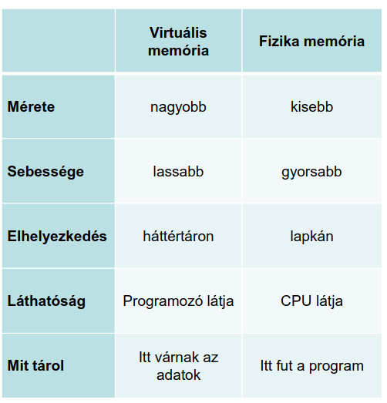

Virtuális memória Vs Fizikai memória

* + Kettő részre bontható:
    - **Memóriatér**: Nagy, olcsóbb, viszont külső lapkán van és lassabb
      * Létezik egy olyan transzparens folyamat ami a program futása során a valós memóriából a nem használt adatokat kiírja a virtuális memóriába
      * Létezik egy olyan transzparens folyamat ami a program futása során a virtuális memóriából dinamikusan (futási időben) visszaírja a valós memóriába -> MMU (Memory Management Unit) -> AGU (Address Generation Unit)
      * Kettő fajta memória létezik
        + Virtuális memória: A programozó látja, ezzel dolgozik
        + Fizikai memória: A CPU látja, használja
    - **Regisztertér**: Kisebb, drágább, viszont a CPU lapkáján van és gyorsabb, nem része a címtérnek
  + Regiszterek típusai
    - Egyszerű regiszterkészlet
      * egyetlen regiszter -> akkumulátor regiszter
      * több dedikált adatregiszter
      * univerzális regiszterkészlet
        + gyakran használt változók folyamatosan a regiszterben maradhattak
        + Stack (verem) regiszterkészlet

Előny: nem kell címezni

Hátrány: Az adatok kiolvasása csak szekvenciálisan működik, lassú

* + - Adattípusonként különböző regiszterkészlet
      * Lebegőpontos adattípus esetén
      * Mantissza és Karakterisztika ez két részre bontva
      * Párhuzamos működés
      * SIMD adattípus -> Multimédiás adattípus
    - **Többszörös regiszterkészlet** (egymásba ágyazott eljárások gyorsítására szolgál)
      * A regisztertér állapota az állapottérrel együtt a **kontextus**
      * Ha egymásba ágyazott eljárások esetén, meghívunk egy új eljárást (úgymond “egy szinttel mélyebbre megyünk”), akkor a “belső” eljárásnak kell egy teljes regiszterkészlet, amiben “dolgozhat”
        + Ekkor el kéne a “külső” eljárás kontextusát menteni az viszont nagyon lassú
        + A kontextusok közötti váltásra léteznek kontextuskapcsolók
        + A kontextuskapcsolók nagyon gyorsan tudnak regiszterkészletek között váltani

**⬇**

* + - * + Az lenne a cél hogy tudjunk minden egyes kontextusnak saját regiszterkészletet tudjunk adni és azok között váltogatni *(+ kéne még egy extra regiszterkészlet ami a regiszterek közötti kommunikációt figyeli)*
  + Többszörös regiszterkészlet megoldások:
    - A stack of white rectangular objects

      AI-generated content may be incorrect.Több egymástól független regiszterkészlet: Nincs átfedés a regiszter készletek között, az operatív táron keresztül tudnak egymásnak paramétereket átadni
    - Átfedő regiszterkészlet
      * Egy regiszter lapot három részre osztunk
        + Bemenő paraméterek (INS)
        + A white rectangular object with black text

          AI-generated content may be incorrect.Lokális paraméterek (LOCALS)
        + Kimenő paraméterek (OUTS)
      * A bemenő és kimenő paraméterek ugyanazon a címen vannak, így könnyen eléri az összes eljárás
      * Hátránya hogy egy fixek a paraméterszámok, így ha több bemenő vagy kimenő paraméter van mint arra megfelelő regiszter (túlcsordulás történik), akkor azt nem tudjuk kezelni
    - ***A diagram of a structure

      AI-generated content may be incorrect.***Stack cache
      * Mikor egy regiszterkészletre van szükség akkor a compiler egy stack pointer-rel (SP) kijelöl egy regisztertartományt, amit az eljárás használhat
        + Ez a regisztertartomány az aktiválási rekord és akkora lehet, amekkorát az eljárás igényel
        + A diagram of a circuit

          AI-generated content may be incorrect.Az aktiválási tartományok fedik egymást (ezeken a közös helyeken vannak a közösen használt bemeneti/kimeneti paraméterek)
* Logikai architektúra > Processzori szint > Adatmanipulációs fa
  + Megmutatja a potenciális adatmanipulációs lehetőségeket
  + Bizonyos részfái megmutatják egy konkrét implementáció adatmanipulációs lehetőségeit
  + Részei:
    - Adat típusok
      * Elemi
        + Numerikus

Fix pontos

Kódolás szerint

Egyes komplemens

Kettes komplemens -> Előjeles 1 byte/2byte/4byte || Előjel nélküli

Többletes kódolás -> lebegőpontos Nem normalizált / **Normalizált**

Lebegőpontos

Hexára normalizált

Binárisra normalizált

VAX

IEEE (754)

egyszeres pontosságú

kétszeres pontosságú

kiterjesztett pontosságú

Nem normalizált

Binárisan Kódolt Decimális (BCD) => Pakolt, Pakolatlan

* + - * + Karakteres

EBDIC

ASCII (American Standard For International Interchange)

Szabványos -> 7bit

Kiterjesztett -> 8bit

UNICODE -> 2byte (16bit)

* + - * + Logikai (AND, OR)

1 byte

2 byte

4 byte

Változó hossz

Általában 1 bit értékes és ez a legmagasabb helyiértéken van

* + - * + Pixel
      * Összetett (Adatszerkezetek)
        + Elemiből épülnek fel
        + Különböző elemekből épülnek fel => rekord
        + Azonos típusokból => Tömb, Szöveg, Verem, Sor, Lista, Fa, Halmaz
    - Műveletek
      * Az adatmanipulációs fa minden művelet esetén megállapítja, hogy milyen utasítás típusok vannak megengedve és milyen operandus típus választható
      * Utasításokból áll
      * Műveletek szintje
        + Milyen műveletek végezhetők az adott adattípusokkal
    - Operandusok típusai
      * Két operandusos, Három operandusos
      * Memória, regiszter, AC (akksi) típus
    - Címzési módok
      * Memória / regiszter esetén
    - Gépi kód
* Mi az utasítás?
  + Számítógép által végrehajtható művelet leírása
  + Egy utasítás miből áll?
    - A screenshot of a computer

      AI-generated content may be incorrect.Műveleti kód avagy utasítás mező (mit kell csinálni)
    - Címrész avagy operandus mező (min kell csinálni)
* Processzor regiszterei:
  + Memory Address Register (MAR)
  + Memory Data Register (MDR)
  + Program Counter (PC)
  + Instruction Register (IR)
  + Általános célú regiszterek
* Utasítás típusok: Egy utasítási kódhoz több cím (operandus) tartozhat és ezek lehetnek forrásoperandusok vagy címoperandusok
  + Legfontosabb számú címes utasítások
    - 3 címes (cél, operandus1, operandus2)
      * A következő utasítás címét a PC tárolja (4 címes esetben ezt kézileg kell megadni)
      * Előnye hogy lehet párhuzamosítani, viszont maga a kód túl hosszú és sok memóriát igényel az ilyen utasítás tárolása
    - 2 címes (operandus1, operandus2)
      * Az eredmény felülírja az operandus1 értékét
    - 1 címes
      * Ilyenkor egy parancs kell hogy az első operandust betegyük az AC (accumulator) regiszterbe, aki azt a művelet idejéig eltárolja (mondhatni “észben tartja”) majd egy másik paranccsal módosítani az AC-ben tárolt értéket
      * pl. LOAD[A] utána pedig ADD[B] (eltároljuk A-t az AC-ben és a következő paranccsal hozzáadjuk az AC tartalmához a B-t, ezzel felülírva az A tartalmát)
      * Így rövidebb és egyben gyorsabb utasításaink lesznek, viszont több is kell majd belőlük
    - 0 címes
      * POP
      * PUSH
      * CLEAR
* Operandus típusok
  + AC akkumulátor (gyors, de csak egy van belőle)
  + Memória (nagy, de hosszú a címe és lassú)
  + Regiszter (gyors, de kevés van belőle)
  + Verem (gyors, de csak a tetejét látjuk)
  + Közvetlenül beírt érték (immediate) (gyors, mert nem kell hozzá regiszter, de csak programból változtatható)
* Címzési módok = címszámítási algoritmus
  + 3 egymástól független elem kombinációja
    - Címszámítás – jelzi, hogy abszolút (hosszú) vagy relatív (rövid) címzést használunk. Deklarálni kell egy bázis címet + címszámítási algoritmust
    - Cím módosítás – Indexelés, auto inkrementálás, auto dekrementálás
    - Deklarált (tényleges) cím meghatározása – A címet direkt vagy indirekt. Valós vagy virtuális címként fogjuk fel
    - Az abszolút címzésnél a hátrány, hogy a CPU címtér nagyon nagy (4 – 64 TB), ezért Relatív címzést használunk -> bázis(S) eltolási cím (D).
    - Bázis cím lehet pl: PC, Top of Stack => blokkos címzést használunk
  + Indexelés
    - Adatblokkok R(egiszter) = S(cím). Y(effektív cím) = S => R(egiszter) = D <- eltolás 🡺 Egy dimenziós eltolás
    - Több dimenziós eltolásnál több index R(egiszter) kell
* Logikai architektúra > Processzori szint > Állapottér
  + **A diagram of different languages with Great Pyramid of Giza in the background

    AI-generated content may be incorrect.**Olyan tárolók, amelyek a programmal kapcsolatos állapotinfókat tartalmaznak

Állapottér részei

* Logikai architektúra > Processzori szint > Állapotműveletek
  + - PC állapotműveletei
      * Inkrementálás felfele
      * Inkrementálás lefele
      * Felülírás
    - Flag-ek állapotműveletei
      * Save
      * Set
      * Reset
      * Load
      * Clear

# / 2. Modul : Alkatrészek számítógép szinten #1 : A CPU /

## / Alcím: Alkatrészek CPU szinten #1: ALU és Vezérlő /

* Előtte röviden a CPU-ról általánosságban
  + A CPU feladata a műveletvégzés és a vezérlés
  + Kettő fő CPU típus van
    - Szinkron CPU: Van egy órajel generátora, ami alapján egy “ütem” szerint történik minden
      * Gyors és egyszerű, viszont mivel minden “ütemre” történik, ezért késleltetés léphet fel a rendszerben ha egy művelettel hamar végzünk, de még ugyanazon órajel alatt nem tudunk befejezni egy következő műveletet
    - Aszinkron CPU: Amint befejezünk egy utasítást, azonnal kezdjük a következőt
      * Nem lesz holtidő, viszont egy speciálisabb áramkör kell az utasítások végének érzékeléséhez, ami sokkal költségesebb és több időt is igényelhet mint egy szinkron CPU esetében

## / 2.1 Műveletvégző (ALU) /

* ALU részei
  + Regiszterek
    - Kettő típusuk van
      * Látható regiszterek: Ebbe tehet adatokat a programozó. Lehetnek univerzálisak (bármilyen adat kerülhet beléjük) és dedikáltak (speciális feladat ellátására szánt regiszterek)
      * Rejtett regiszterek: Adatfeldolgozáshoz szükséges puffer regiszterek. Főként csak a CPU “nyúlhat” hozzájuk, a programozó nem *(mondjuk ha elég alacsony szinten dolgozik a géppel a programozó, akkor igen)*
  + Adatutak
    - Olyan mint egy vezetékrendszer
    - Összeköti a regisztereket, a puffer regisztereket és az ALU-t
    - Egyszerre csak egy adat lehet rajta
    - Nem lehet megcímezni, kontrollálni
  + Kapcsolópontok
    - A diagram of a machine

      AI-generated content may be incorrect.A regiszterek bemenetén és kimenetén lévő tranzisztorok, amik a kapcsolók állapotát változtatják
      * Egy kimeneti kapcsoló állapota lehet 1, 0 vagy zárt
      * Egy bemeneti kapcsoló állapota lehet nyitott vagy zárt
  + Szűkebb értelemben vett ALU
    - A legegyszerűbb logikai kapuk segítségével (AND, OR, NOT, XOR) vannak benne összeépítve különböző matematikai műveleteket végző áramkörök
* Néhány ilyen áramkör
  + Egybites félösszeadó: Kettő bemeneti bitet összead és tovább küldi az eredményt és a túlcsordult extra bitet ha van (1 + 1 esetén az eredmény 2 lesz, ami 10 binárisban és ez nem fér el egy bitben. Ha ilyen van akkor az C (carry) értéke 1 lesz és tovább küldjük)

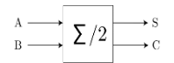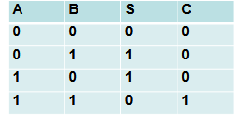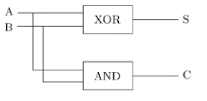

* + **Egybites teljes összeadó**: Összeadja a bemeneteket, aztán összeadja a kapott carry-t (Cin) a most keletkezett carry-vel (C’) és ezután keletkezik túlcsordulás, akkor azt tovább küldi a végeredménnyel (Cout)

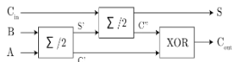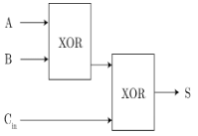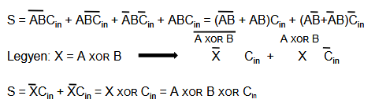

* + N bites soros összeadó (gyors és olcsó, de lassú) p

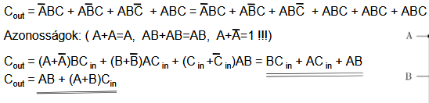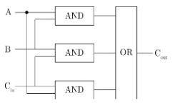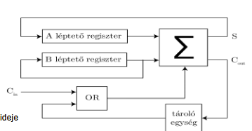

* + N bites párhuzamos összeadó (párhuzamos összeadásra képes ezért gyorsabb mint a soros HA nincs sok carry)
    - Megoldás erre a CILA (carry look-ahead): Az összes bemenő paraméterből és a Cin-ből elő lehet állítani az összes carry értékét anélkül hogy a köztes carry-ket ismernénk
* Egyéb fontos számolások
  + Fixpontos szorzás: Egy komplex és időigényes feladat *(kb x40 több órajel mint egy összeadás)*
    - Lehet gyorsítani:
      * A close-up of some words

        AI-generated content may be incorrect.A black text on a white background

        AI-generated content may be incorrect.Szorzás bitcsoportonként
      * A white background with black text

        AI-generated content may be incorrect.Booth algoritmus: Ha sok 1-es a szorzandó számunkban, akkor keressük meg a legközelebbi “kerek” (csupa 1-es) számot, szorozzuk meg azt a kívánt “X” számmal és abból végül vonjuk ki a “kerek” szám és az eredeti szám különbségének X-szorosát
  + Lebegőpontos számok: Törtszámok, melyek tizedes része és egészrésze szabadon választható
    - Lebegőpontos számok részei:
      * Mantissza (M): Az egészrész, ami csak egy bizonyos tartományban lévő érték lehet (pl. 10-es számrendszer esetén 0,1 <= M < 1; 2-es számrendszer alapján ½ <= M < 1)
      * Radix (r): A számrendszer alapja (mennyivel kell megszorozni a mantiszzát hogy arrébb kerüljön a “tizedesvessző” 1-gyel)
      * Karakterisztika (k): Hányszor kell a radix-szal megszorozni a mantisszát, hogy megkapjuk a kívánt számot
    - pl. 1023,62 = 1,02362 * 103
    - A table with numbers and symbols

      AI-generated content may be incorrect.A lebegőpontos számok értelmezési tartománya függ a radixtól és attól hogy hány biten tároljuk a számot
    - A diagram of a graph

      AI-generated content may be incorrect.A pontosság pedig a mantissza bitszámától függ (minél több számjegyből áll a mantissza, annál kisebb számokat tudunk megjeleníteni)
    - A karakterisztika maximális értéke a ±∞ számára van
    - A lebegőpontos számoknak tudnia kell kezelni az alul csordulást vagy a túlcsordulást
      * Alul csordulásnál:
        + Jelzi a hibát és az értéket 0-ra állítja vagy a denormalizált számot jelzi ki
      * Túlcsordulásnál:
        + Jelzi a hibát és vagy a legnagyobb érétéket jelzi ki vagy a megfelelő előjeles végtelent
    - A lebegőpontos számok pontosságát lehet növelni rejtett bitek használatával
      * A mantissza normalizált alakban mindig 1 egész és valamennyi tört (pl. 1,1235234 vagy 1,00002)
      * Mivel az 1-es fix, ezért nem is szükséges eltárolni
      * Ezzel 1 bittel nő a pontosság
    - A lebegőpontos számokhoz kapcsolódnak őrző bitek
      * A lebegőpontos számok nem tudnak minden számot 100%-os pontossággal eltárolni (pl. az 1/3 kettes számrendszerben végtelen hosszú)
      * Elvárás hogy a hibának kisebbnek kell lennie mint a normalizált eredmény legkisebb számjegye
      * A probléma akkor következik mikor pl. két különböző nagy karakterisztikájú számot akarunk kivonni egymásból. Ehhez egyforma értékű karakterisztikára (azonos kitevőre) kéne hozni a két számot ez viszont az egyik szám esetében azzal járna hogy meg kell növelnünk a karakterisztikáját, az viszont a mantissza méretének rovására járna => csökkenne a pontosság
      * Az őrző bitek pont ezt küszöbölik ki:
        + A mantissza csökkentésekor eltárolják az amúgy “elvesző” biteket és a mantissza újonnani növelésekor ezeket visszahelyezik a számba
    - Lebegőpontos számok kódolása
      * A mantissza 2-es komplemensben van kódolva
      * A karakterisztika többletes kódolásban van
    - Lebegőpontos számok formátumai
      * Szabványos:
        + Kötött és a háttértáron való tároláshoz használt
        + Lehet egyszeres (32 bites) vagy kétszeres (64 bites) pontosságú
      * Bővített (kiterjesztett)
        + CPU-n belüli számolásra van és egy szabadabb formátum
        + Lehet egyszeres pontosságú vagy kétszeres
    - Kerekítések
      * Legközelebbi értékre kerekítés
      * 0-ra kerekítés
      * Pozitív vagy negatív végtelen felé kerekítés
    - Fixpontos (FX) Vs Lebegőpontos (FP)
      * Fixpotnos:
        + Előny: Gyors, könnyen megvalósítható, kevés helyet igényel
        + Hátrány: Kicsi az értelmezési tartomány, tört számoknál vagy osztásnál pontatlan lehet
      * Lebegőpontos:
        + Előny: Nagy értelmezési tartomány és általában elég nagy a pontossága
        + Hátrány: Több erőforrást igényel, legtöbbször kerekíteni kell
  + BCD számábrázolás
    - A kódolása az pontos megfeleltetés kerekítési hiba
    - Ábrázolás
      * 4 biten
    - Formátum
      * Formázott 1 byte -> 1 számjegy
      * Pakolt 1 byte -> 2 számjegy
    - Hossza
      * Fix
      * Változó
    - Művelet végzés
      * pl: 8 + 7 = 15
      * 1000 + 0111 = 1111 <- érvénytelen tetrád ezért kivonunk belőle 10-t vagyis hozzáadunk -10-t (1010 = 10) 0110 = -10 Kettes komplemenssel képezve
      * 1111 + 0111 = 1 | 0101 nagyobb helyiértéken megjelenik az egyes majd utána pedig az 5 és így lesz 15d
    - Teljesen pontos, de cserébe több helyet foglal (~40%) és lassabb, de elhanyagolható
* Egyéb ALU által végzett műveletek
  + Boole algebra összes művelete (NOR, AND, XOR stb)
  + Léptetés, invertálás, komparálás
  + LOAD/STORE címszámítás
  + Karakteres műveletek

## / 2.2 Vezérlőegység /

* + A CPU egyik legbonyolultabb áramköre, egyben a processzor “lelke”
  + Benne található az ütemező
    - Ő felelős a vezérlőjelek előállításáért, amiknek még szinkronban is kell lennie az órajellel
* Két vezérlési elv van:
  + Huzalozott vezérlés
    - Fix, csak áramköri elemekből áll -> gyors, viszont nehezen átlátható és módosítható
  + Mikroprogramozott vezérlés
    - Minden CPU utasítás mikroutasításokból tevődik össze
    - Rugalmasabb, áttekinthetőbb, olcsóbb mint a huzalozott megoldás és módosítható is, viszont mindig lassabb

# / 3. Modul : Alkatrészek számítógép szinten #2: Buszrendszerek /

* Mi a buszrendszer?
  + Kizárólag ezen keresztül kommunikálnak az egységek egymással egy szervezett és egységes módon
  + Egyszerre több egység van rákapcsolva ezért…
    - Meg kell valahogyan jelölni egy átvitelben mely eszközök vesznek részt
    - Meg kell határozni az átvitel irányát (honnan, hova)
    - Meg kell oldani az átvitelben résztvevő eszközök szinkronizálását
* Buszrendszerek csoportosítása
  + Átvitel iránya szerint
    - Szimplex (csak egy irányba)
    - Félduplex (mindkét irányba, de egyszerre csak egy irányba)
    - Full-duplex (egyszerre két irányba is)
  + A diagram of a diagram

    AI-generated content may be incorrect.Átvitel jellege szerint
    - Dedikált: Minden egység mindenkivel össze van kötve
      * Gyors és közvetlenül (köztes fél nélkül) tud két egység kommunikálni egymással
      * Merev struktúra és nehezen bővíthető
    - A white rectangular sign with black text

      AI-generated content may be incorrect.Megosztott: Van egy közös busz és arra vannak rákapcsolva az egységek. Buszvezérlő utasításokra van szükség hogy ne történjen ütközés
      * Olcsó, egyszerű megvalósítani és könnyen bővíthető
      * A diagram of a memory

        AI-generated content may be incorrect.Viszonylag lassú, bonyolult vezérelni és ha meghibásodik akkor több eszköz is kieshet
  + Átviteli mód szerint
    - Soros
    - Párhuzamos (pl. memória)
  + Összekapcsolt területek alapján
    - Rendszerbusz: Adatbusz + címbusz
    - Bővítőbusz: pl. USB, PCIe
  + Átviteli tartalom szerint
    - Címbusz: Eszközök címzésére szolgál
    - Adatbusz: Adatokat juttat el az operatív tárból a perifériák és a CPU között
    - Vezérlővonal: Az időzítójelek és az egységek állapotáról szóló információk átvitelére vannak

**⬇**

* Vezérlőjelek típusai
  + Adatátvitelt vezérlő jelek
    - Memory/”Input/Output”: megmondja, hogy a buszon memória vagy periféria van címezve
    - Read/Write: adatáramlás irányát adja meg a CPU felől nézve
    - Word/Byte: megadja az adat méretét
    - D/S (data strobe): az adat felhelyezését jelzi a memória számára
    - A/S (address strobe): a cím felhelyezését jelzi a memória számára
    - ReaDY: az átvitel befejezését / a busz rendelkezésre állását jelzi
  + Megszakítást vezérlő jelek
    - Megszakítást kérő jel
    - Megszakítást visszaigazoló jel
  + Buszvezérlő jelek
    - Busz kérése
    - Busz foglalása
    - Busz visszaigazolása
  + Egyéb vagy speciális vezérlőjelek
    - Reset
    - CLK

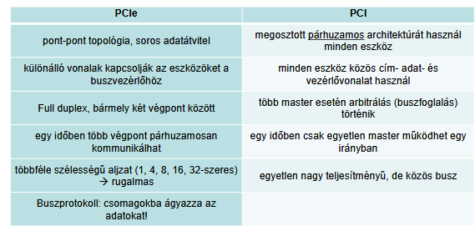

PCI Express Vs Sima PCI (PCIe a lényeges)

* PCI Express (PCIe)
  + Egy nagy sebességű soros busz
  + Hot-plug funkcióval rendelkezik (menet közben is le lehet kapcsolni)
  + Teljesítménye a CPU-tól is függ
* USB-C szabvány
  + 4 érpárt tartalmaz adatátvitelre
  + A black and yellow rectangular object with black text

    AI-generated content may be incorrect.24 pines csatlakozója van (2x12-es szimmetrikus kiosztásban)
  + USB-C pinek
    - Mindkét végen van 1-1 földcsatlakozó (GND)
    - A TX+ és TX- nagysebességű adatküldésre használt vezetékpár
    - Az RX+ és RX- nagysebességű adatfogadásra használt vezetékpár
    - A Vbusz feladata az áramellátás
    - A D+ és D- az USB 2.0-ás adatátvitelt végzik
    - A CC és SBU alternatív vezetékek
* USB által szállított csomagok típusai
  + Időkritikus csomag: Állandó sebességgel közlekednek (pl. audio- és videóadatok)
  + Nagy adatcsomag: Alacsony prioritásúak, sok adat továbbítására szolgálnak (pl. backup)
  + Megszakítási csomag: Az egységek kiszolgálási kéréseire használják. Kevés adatot tárolnak és ciklikusan kérdezik le
  + Vezérlési csomagok: Címkiosztáshoz, eszközök azonosításához használják. ún. handshake elven működnek
* Párhuzamos buszok Vs Soros buszok
  + Soros buszok:
    - Elég akár egy vezetékpár is
    - A biteket bitsorozaként lehet átküldeni (viszont ez plusz hardvert igényel)
    - Egy gyors soros érpáron több adat továbbítható mint több lassún
    - Rugalmasan frissíthető, akár szoftveresen is
    - Magas frekvencián sem okoz a (mindjárt elmagyarázott) “jitter” problémát, ezért nagyobb távolságra is tudja biztosítani az adatátvitelt
  + Párhuzamos buszok:
    - Több vezetéket használ, ami egyszerre több adat átvitelét biztosítja
      * Emiatt a CPU és a memória közt párhuzamos adatátvitel van
    - A sok vezeték hátránya hogy drágább, több helyet foglal és komplexebbek is
      * Ennek ellenére hardveres vonatkozásban könnyen implementálhatók
    - Magasabb frekvencián problémák jelennek meg, az ún. “jitter” formájában

**⬇**

* Jitter formái:
  + A black line on a white background

    AI-generated content may be incorrect.Delay Skew (időbeli eltérés)
    - Elég magas frekvencián már igen rövid vezetékhossznál is megtörténik, hogy a párhuzamos adatok nem egyszerre érkeznek meg
  + A graph of a heart beat

    AI-generated content may be incorrect.Elektromágneses interferencia (EMI)
    - Egy olyan “zaj”, ami a vezeték belső és egyéb külső elektromágneses sugárzásától alakul ki és torzítja a jelet
      * Ha emiatt pl. egy érték kiesik az értelmezési tartományból, akkor azt nem tudjuk értelmezni
      * Ez logikai értékek estén nagy probléma mert a pontos érték eléréséhez a jelnek egy bizonyos frekvenciában kell lennie egy adott ideig
  + Vezetékek közti keresztirányú áthallás
    - A diagram of data and data

      AI-generated content may be incorrect.Minél hosszabb a vezeték, annál nagyobb az áthallás
  + Modern technológiák: HyperTransport (HT) rendszerbusz
    - Egy kétirányú soros/párhuzamos szélessávú, alacsony késleltetésű kapcsolat
    - Fő feladata a front-side bus kiváltása
    - A CPU lapkájára van integrálva, de használják nagy sávszélességű I/O buszként is
    - Kétféle egységet tartalmaz
      * Alagút (tunnel): Végén található két HT-port, amiknek segítségével több HT-egységet össze tudunk fűzni egymással
      * Barlang (cave): Ez zárja le a egy sorral feljebb említett HT láncot
    - Memóriában leképzett I/O-val rendelkezik
  + Modern technológiák: QuickPath Interconnect (QPI)
    - * Feladata az FrontSideBus kiváltása volt
      * Az QPI-t használó processzorok lapkára integrált memória-vezérlőkkel és non-uniform memory access-el (NUMA) rendelkeznek
      * Minden QPI port 2 darab 20-20 adatvonalas pont-pont linkből áll
      * 5 réteges architektúrát használ: A fizikai réteg 1 órajel alatt a 20 vonalnak köszönhetően egyszerre 20 adatbitet tud párhuzamosan átvinni
      * Továbbfejlesztése az UltraPath Interconnect (UPI): gyorsabb, energiatakarékosabb

# / 4. Modul: Alkatrészek CPU szinten #2: I/O rendszer /

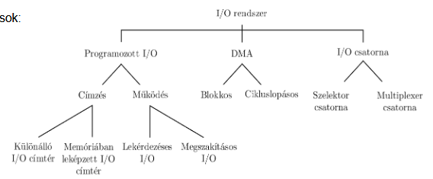

Ebben a modulban átvett típusok és a hozzájuk kapcsolódó fontos tulajdonságok

* Főbb I/O típusok, részek: *(ezek igazából egymásra épülő elemei az I/O rendszernek)*
  + Programozott I/O
  + DirectMemoryAccess
  + I/O csatorna
* Programozott I/O
  + A CPU által irányítottan történik az adatátvitel
  + A processzor foglalkozik minden I/O művelettel (indítás, irányítás, lezárja)
  + Egyszerű a megvalósítása, de jelentős processzor időt igényel
  + Közös buszt használ a többi egységgel
  + Egy programozott I/O lehet lekérdezéses vagy megszakításos vezérlésű
  + Azokat a regisztereket, amiken keresztül a processzor a perifériákkal kommunikál I/O portoknak nevezzük és ezek a vezérlőkártyán helyezkednek el

**⬇**

* Az I/O port részei
  + Parancs regiszter: A CPU ide írja be a “kívánságait”
  + Adatregiszterek: A bővítőbusz “végállomása”, amin belül két típusú regiszter van
    - Data input regiszter: Ebből olvassa be a CPU a perifériától kapott adatokat
    - Data output regiszter: Ebbe írja bele a CPU az adatokat a periféria számára az adatokat
  + Állapotregiszter: Állapotinformációkat közöl a perifériáról (leggyakoribb állapot a Ready vagy Busy)
  + Lehet közös az állapot és a parancsregiszter vagy a data input és output
  + Egyéb regiszterek
    - Jelenlét jelző regiszter: Jelzi hogy van-e eszköz kapcsolva az adott I/O portra
    - Eszköz tulajdonságait tartalmazó regiszter
    - Bonyolultabb periféria esetén egy funkcióhoz több regiszter is tartozhat
* Programozott I/O címterei: *(a szürkével jelölt részek nem nagyon vagy egyáltalán nem szokott számon kérve lenni, ez inkább csak a megértéshez és a vázlatpontok közti kapcsolathoz van itt)*
  + Különálló I/O címtér
    - A CPU két címteret lát: a perifériák címtere, a memória címtere
      * Ugyanaz a cím lehet memóriacím és I/O cím is!
      * Ennek kiküszöbölésére van egy ún. M/IO (Memória/IO) vezérlőjel, ami megmondja hogy az adott pillanatban a címsínje I/O cím vagy memóriacím van
    - A CPU a memóriával LOAD/STORE utasításokon át kommunikál
      * Megcímzi a memóriát és adatátvitellel kommunikál
      * A diagram of a computer hardware system

        AI-generated content may be incorrect.A CPU ugyanígy kommunikál az I/O vezérlővel is: Megcímzi az I/O vezérlőt de **különálló I/O utasításokkal** biztosítja az adatátvitelt
    - Előnye: Egyszerű és olcsó a megvalósítás
    - Hátránya: Terheli a CPU-t és plusz egyedi utasítások kellenek csak az I/O kezeléséhez
  + Memóriában leképzett I/O címtér
    - A CPU lefoglal a perifériák számára egy területet a memóriában
    - A vezérlőjelen biztosítja a CPU a vezérlő információkat
    - Egy memória hivatkozásból I/O utasítás lesz ha olyan címre megy a hivatkozás, amit az I/O is lát
    - Előnye:
      * Nem kell külön I/O utasítás, lehet vezérelni ugyanúgy LOAD/STORE utasítással
      * Az I/O vezérlő hozzáfér a rendszerbuszhoz, amitől gyorsabb lesz az átvitel
    - A diagram of a computer program

      AI-generated content may be incorrect.Hátrány: Továbbra is terheli a CPU-t
  + Memóriában leképzett I/O működésének módjai (adatátviteli módszerek alapján)
    - Feltétel nélküli adatátvitel:
      * Feltétele hogy a perifériáknak mindig adatátvitelre alkalmas állapotban kell lennie
      * Nincs szükség ellenőrzésre sem az adat átvitele előtt sem utána
      * Semmilyen szinkronizálás nincs a CPU és a periféria között

**⬇**

* + - * Előnye hogy gyors, hátránya hogy mivel nincs visszacsatolás ezért előfordulhat az adatvesztés
    - Feltételes adatátvitel: Kettő feltételtípus van
      * Lekérdezéses adatátvitel
        + A CPU elküldi “kívánságait” az I/O vezérlőbe és addig “kérdezgeti”, amíg nem kap választ
        + Nagyon pazarló működés, mert a periféria sokkal lassabb
        + Megoldás: A megszakításos adatátvitel

**⬇**

* + - * Megszakításos adatátvitel:
        + A CPU itt is beírja a “kívánságait” az I/O vezérlőbe és közben elkezd mással foglalkozni
        + A periféria vezérlő rendelkezik egy megszakítási rendszerrel
        + Ha megtörténik az adatbeolvasás, akkor küld egy megszakítás felkérést a CPU-nak
        + A következő utasítás töréspontban a CPU megnézi a vezérlő állapotregiszerét és ha “Ready” állapotot lát benne, akkor megindul az adatátvitel
        + Előnye: Kevésbé “köti le” a CPU-t (“több ideje van dolgozni”) és sokkal gyorsabb is ez a megoldás
        + Hátránya: Nagy mennyiségű adat esetén lassú és sok megszakítást igényel és még mindig a CPU-nak kell vezérelnie az adatátvitelt

**⬇**

* A diagram of a computer system

  AI-generated content may be incorrect.**DMA** **(Direct Memory Access)**
  + Gyorsítja az adatátvitelt a perifériákról és még inkább leveszi a terhet a CPU-ról
    - Nagy mennyiségű adat esetén használt
    - Gyors perifériáknál használt
    - A CPU közreműködése nélkül végzi az adatátvitelt, a CPU csak a vezérlést biztosítja
    - (a lassú perifériáknál marad a helyzet: I/O vezérlő dolgozik a CPU közreműködésével)
  + A DMA el van látva bizonyos regiszterekkel (DC, I/O címregiszter, I/O adatregiszter, belső transzparens regiszterek), amiket először fel kell paraméterezni, hogy tudja vezérelni a buszt és hozzáférjen az adattárhoz közvetlenül
  + **A felparaméterezés a CPU által, a programozott I/O-n keresztül történik és ezeket a szükséges információkat viszi át:**
    - Írás- vagy olvasási művelet (igazából az átvitel iránya)
    - I/O egység címe
    - Memória cím kezdőértéke I/O AR-be (ahonnan olvasunk, vagy ahová írunk)
    - Átvivendő adat típusa (byte, félszó, szó)
    - A diagram of a computer program

      AI-generated content may be incorrect.Olvasandó/írandó egységek száma (Ez a DC-be kerül)
    - Átvitel módja (blokkos vagy cikluslopásos)
    - Kik között megy az adatátvitel (memória-memória, I/O-memória, I/O-I/O)
    - A DMA csatornáihoz prioritási értékeket rendelhetünk
  + Blokkos adatátvitel folyamata: *(ritkán elforduló kérdés)*
    - CPU felparaméterezi a DMA vezérlőt és elindítja
    - A DMA vezérlő küld egy “DMA Request” jelet, amivel kéri a CPU-t hogy adja át a rendszerbusz kezelés jogát neki (ezzel megszakítva CPU éppen folyó folyamatát)
    - A CPU küld egy “DMA Acknowledge” jelet és lemond a rendszerbusz használatáról
    - A DMA vezérlő bekéri a perifériától az első átvinni kívánt adatblokkot és azt beírja az I/O DR-be (I/O DataRegister?)
    - A DMA vezérlő átküldi az adatot az I/O DR-ből a rendszerbuszon keresztül arra a memóriacímre, amit az I/O AR megadott
    - A DMA vezérlő csökkenti a DC-ben található olvasandó/írandó egységek számát 1-gyel
    - A DMA ellenőrzi a DC-t hogy vannak-e még adategységek, amiket tovább kell küldeni:
      * Ha igen, akkor “az aláhúzott vázlatponttól” újrakezdi a folyamatot
      * Ha nem, akkor megszakításkéréssel jelez a CPU-nak, hogy megvolt az adatátvitel, innentől újra vezérelheti ő a rendszerbuszt.
    - A CPU is leellenőrzi, hogy megtörtént-e az adatátvitel és végül visszaveszi a kontrollt
* I/O csatorna
  + A DMA kiterjesztése a lassabb perifériákra
  + Ebben az esetben a CPU nem hajt végre I/O műveletet, hanem csak kezdeményezi (elindítja) őket
  + Az I/O csatorna vezérlőjének utasításai a memóriában vannak tárolva, amiket onnan is hajt végre (nem kell külön felparaméterezni, azaz elküldeni minden fontos tudnivalót az adatátviteli “rendszerről” mint a DMA-nak)
  + Kettő típusú csatornája van
    - Szelektor csatorna
      * Erre a csatornára kerülnek a lassabb eszközök közül is a gyorsabban működők *(mondhatni hogy a közepesen gyors I/O eszközök csatornája)*
      * A vezérlőjébe egyetlen I/O vonalból vezet, amit közösen használnak a rácsatlakoztatott I/O vezérlők.
      * A diagram of a diagram

        AI-generated content may be incorrect.Egyszerre csak egy I/O vezérlő tudja használni (ezért szelektor) és ezen keresztül tud kommunikálni a CPU-val és a memóriával
    - Multiplexer csatorna
      * A kifejezetten lassú perifériáknak van fenntartva, akik folyamatosan küldik az információt, de nagy szünet van az adatok között
      * A csatorna vezérlőjére több I/O vezérlő tud párhuzamosan csatlakozni
        + Mivel elég lassúak a perifériák így a csatorna vezérlőjének akkor is csak 1-1 I/O vezérlővel kell foglalkoznia mikor több is rá van kötve
      * Két típusai van az alapján hogy milyen formátumban vannak az adatok átküldve: byte multiplexer, blokk multiplexer
      * A diagram of a number

        AI-generated content may be incorrect.Célja az átvitel maximalizálása

# / 5. Modul : Alkatrészek CPU szinten: Megszakítási rendszer /

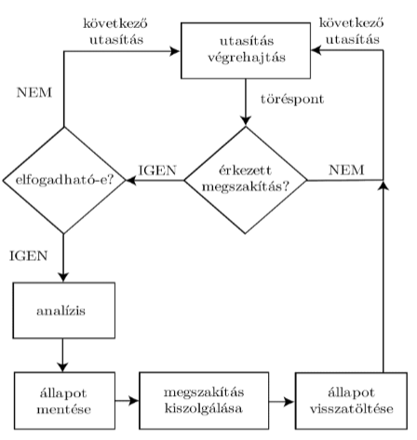

Megszakítási rendszer folyamatábrája

* Mi a megszakítás definíciója?:
  + A feldolgozás szempontjából váratlan események kezelésére szolgáló művelet
  + Reagál és biztosítja a rendszer optimális működését
  + Lényege, hogy a CPU figyelmét csak tényleges szükség esetén foglalja le
* Megszakítási okok és források (prioritási sorrendben)
  + Géphibák
    - Ezek nem letilthaó megszakítások
    - Különböző hibafigyelő áramkörök jelzési tartoznak ide, aki legtöbbször egy hibakóddal jelzik a problémát
  + I/O források
  + Külső források (pl. reset gomb, hálózati kommunikáció)
  + Programozási források (több fajtájuk van)
    - Szándékos: Ilyenkor egy programszándékosan megszakítást kér
    - Nem várt: Utasítások végrehajtása közben kialakuló hiba

**⬇**

* + Programozási okoból fellépő megszakítások
    - Memóriavédelem megsértése
      * Ha egy program egy “nem megengedett” memóriaterületre mutat és ezzel véletlen felülírna mondjuk egy másik programot
    - Tényleges tárkapacitás túlcímkézése
      * Ha egy elméletileg kiadható legnagyobb cím nagyobb mint a tényleges tárkapacitás, akkor futhatunk ilyen hibába
    - Címzési előírások megsértése
    - Aritmetikai logikai végrehajtás közben történő hibák (pl. 0-val osztás, lebegőpontos (FP) számoknál overflow vagy underflow)
* Megszakítások csoportosításának módja
  + Szinkron vagy aszinkron
    - Szinkron: Mindig ugyanott előforduló (int szám túlcsordulása)
    - Aszinkron: Véletlenszerű (lehet várható és váratlan)
  + Utasítások végrehajtása között vagy közben
  + Felhasználó által kért (pl. debug) vagy nem kért (pl. hardverhiba)
  + A megszakított program a megszakítás után tud folytatódni vagy nem
  + Maszkolható (ha kell akkor letiltható) vagy nem maszkolható (pl. súlyos hardverhiba)
* A megszakítás kiszolgálásának általános folyamata
  + Előkészületek: Ha valamelyik egység megszakítást kér akkor aktiválódik az INTR *(intercept)* vezérlővonal. Ezt a vezérlővonalat a processzor minden utasítások közti töréspontban megnézi
  + **Ha van megszakítás akkor jön a kérdés: Mikor elfogadható egy megszakítás (mikor juthat érvényre)?**
    - Ha az aktuális folyamat megszakítható (legyen az program vagy egy másik, fontosabb megszakítás)
    - Ha elég nagy a prioritása
    - Ha az a fajta megszakítás nincsen maszkolva (azaz letiltva)
  + Ha a megszakítás megtörténhet akkor a CPU aktiválja az INTACK *(interception acknowledgement?)* vonalat
  + Mikor a megszakítást kérő egység megkapja ezt az INTACK jelet akkor deaktiválja az INTR vonalon küldött jelét
  + A CPU kimenti a futó program kontextusát a tárolóba és annak indító kezdőcímét a betölti a Program Counter (PC) regiszterbe

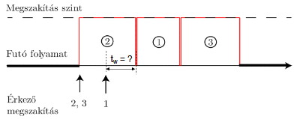

Példák 3 prioritási szintes rendszereken (1 > 2 > 3)

Egyszintű

* Megszakítási rendszerek szintjei
  + Egyszintű: Ha elindult egy megszakítási folyamat, akkor azt nem lehet megszakítani, hiába van egy nagyobb prioritású megszakítás kérve
  + Többszintű: Egy folyamatban lévő megszakítási folyamatot is meg lehet szakítani ha valami nagyobb prioritást élvez

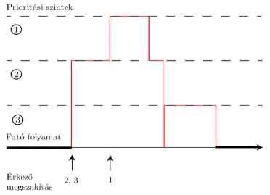

Többszintű

* + - Problémája, hogy rengeteg megszakítás van egy valós rendszerben és nem lehet mindegyikhez külön prioritási szintet rendelni tehát ha van egy fontos megszakításunk annak még így is nagy eséllyel várnia kell
  + **Többszintű, többvonalú**
    - A megszakításokat osztályozzuk (1-es, 2-es 3-as osztály) és osztályozzuk és azokat is priorizáljuk (1-es osztály prioritása 1, 2-es osztály prioritása 2, stb...)

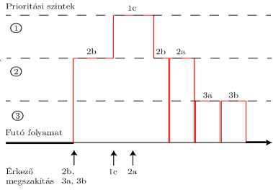

Többszintű és többvonalú

* + - Az osztályokon belül is prioritást adunk a megszakításoknak (“a” prioritású megszakítás, “b” prioritású, stb...)
    - Osztályok között többszintű a rendszer, egy osztályon belül pedig egyszintű a megvalósítás

# / 6. Modul : Gyorsítótár (Cache) /

* A gyorsítótár definíciója

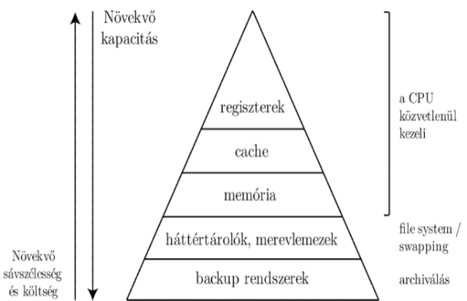

Csak érdekesség: A tárolók "piramisa"

* + Az adatok és utasítások átmeneti tárolására szolgáló gyors működésű tároló
  + Önálló szerepe nincsen, hanem mindig az operatív tárban lévő adatok (egy részének) másolatát tartalmazza
  + A programozó számra nem elérhető, nem címezhető. Ezt a feladatot a hardver látja el
  + Legtöbbször a processzor lapkáján helyezkedik el
  + A regiszterek után a leggyorsabb adatátvitelt biztosítja
* Felosztás *(ritkán kérdés, de azért fontos)*
  + Manapság külön cache van az utasításoknak és az adatoknak. Azért mert:
    - Az adatok és az utasítások általában egymástól függetlenül kezelhetők
    - Ha egy program vagy programkészlet annyira sok adatot igényel, hogy a cache-ből kikerülhetnek az utasítások, az lelassítja a folyamatot
    - Egy utasítás cache-nél elég az olvasás sebességét gyorsítani, míg egy adat cache esetében fontos az írás és olvasás gyorsasága is
* Cache szintek
  + A gyorsítótárak tervezésénél két tényezőt kell mérlegelni: Sebesség Vs Találati arány

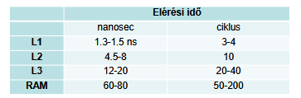

Csak érdekesség: A különböző szintű cache-ek elérési ideje

* + - A gyorsítótárban eltárolt adatok közül mindig meg kell keresni azt ami éppen nekünk szükséges. Minél nagyobb a tároló, annál több idő telik el a kereséssel
    - A cél egy gyors, de nagy kapacitású gyorsítótár lenne, de ez egy **ellentmondás**
  + A “balance” megtalálása érdekében vezették be a többszintű cache-t
    - A Level 1-es (L1) cache a leggyorsabb, de a legkisebb is. Őt követi a L2, L3 majd a RAM
* Adatok a cache-ben
  + Mivel a cache tartalma a memóriának a másolata, ezért figyelni kell arra, hogy ha egy érték megváltozik a cache-ben, akkor azt a memóriában is meg kell változtatni
  + A cache és a memória között az adatok blokkos formában történik az adatátvitel, míg a cache és a CPU között byte szinten is lehet
  + Mivel a cache mérete mindig kisebb mint a memória mérete, ezért fontos eldöntenünk, hogy mit töltsünk a cache-be
  + A cache-ben nem csak a memória tartalmát tároljuk, hanem azt is, hogy melyik memóriacímről másoltuk ki az adatokat
    - Ezeknek a memóriacímeknek csak egy részét kell eltárolnuk. Csak annyit hogy vagy a tárolt értékből (közvetlenül) vagy a tárolt érték + a cache-ben lévő pozíciójából (közvetetten) meg tudjuk mondani, melyik blokkot másoltuk ki

**⬇**

* + Ezeket a címeket TAG-eknek nevezzük
    - Egy TAG lehet...
      * Fizikai, ha a CPU és az MMU között helyezkedik el (Memory Management Unit)
      * Virtuális, ha az MMU és a RAM között helyezkedik el
        + A virtuális cím csökkenti a cache hiba késleltetését, de több helyet is foglal a cache-ben és még egy “virtuális -> fizikai” konvertálást is el kell rajta végezni
* Visszakeresés
  + A visszakeresés módja a tartalom szerinti asszociatív keresés, amikor is a CPU megnézi, hogy van-e ugyanolyan című adat a cache-ben mint amit ő a memóriában keres
    - Ha igen, akkor az adat benne van a cache-ben és gyorsabban el tudtuk érni mint a memóriából. Ez a **cache hit**
    - Ha nem, akkor az adat nincs benne a cache-ben hanem a “lassú” RAM-ból kell kiolvasni és betölteni a cache-be. Ez a **cache miss**
* Helyettesítési stratégiák
  + Alapértelmezett hogy a cache mindig tele van és ha új adatot akarunk beleírni akkor azt úgy kell kicserélni, már a cache-ben lévő adattal, hogy a találati arány megfelelően magas maradjon
  + Helyettesítési stratégiák:
    - FIFO – A legrégebben betöltött adatblokkot írjuk felül
    - LIFO – A legutoljára betöltött blokkot írjuk felül
    - LFU (Least Frequently Used) – A legritkábban használt blokkot...
    - LRU (Least Recently Used) – A legrégebben használt blokkot...
* Vezérlő bitek
  + A cache-ben nem csak az adatok és azok memóriabeli címe van eltárolva hanem az adatok állapota is
  + Ezeket az állapotinformációkat különböző vezérlő bitek tárolják:
    - D (dirty) bit: Ha aktív, akkor az adott blokk valamelyik részét vagy felülírták vagy módosították. Addig nem lehet lecserélni másik adatblokkra, amíg a benne történt változások nem kerülnek át az operatív tárba is
    - V (valid) bit: Jelzi az adott szegmens érvényességét. Ha aktív ez a bit, akkor ott tárolt adat érvényes, tényleg megtalálható az általa tárolt memória címen. Ha deaktiválódik (pl. a cache line törlésénél), akkor az egy jel a CPU-nak hogy az adott cache line felülírható új adattal
* Cache-eket jellemző fontos paraméterek
  + Méret
  + Elhelyezkedés (CPU lapkán vagy sem)
  + Blokkméret: Egyszerre mennyi adatot lehet a memória és a cache között mozgatni
  + Sorméret: Egyszerre mennyi adatot lehet összehasonlítani (kisebb vagy ugyanakkor mint a blokkméret)
  + Használt helyettesítési stratégia
  + Adat aktualizálási módszer
    - Write through: Ha változik egy adat a cache-ben akkor azt azonnal megváltoztatjuk az operatív tárban is
    - Write back: Csak akkor írjuk át a módosításokat a memóriában is ha a cache-ből el fog tűnni a módosított rész, addig nem
  + Koherencia mechanizmus: Módszer ami biztosítja hogy a fő tár és a cache tartalma egyezik
  + Átlagos elérési idő (AAT): “Cache hit valószínűsége” + (“Cache miss valószínűsége” x “A cache miss miatt a memóriából való kiolvasással járó extra idő”)
* Cache típusok:
  + Full associative
    - Egy beolvasott adatblokk bármelyik cache line-ba bekerülhet, majd a helyettesítési stratégia alapján kiderül melyikbe
    - 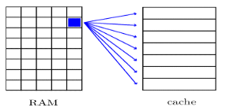Mikor a CPU elkezd egy ilyen cache-be adatot keresni akkor az összes cache line TAG-jét egyszerre kezdi el vizsgálni
      * Ehhez viszont annyi párhuzamos összehasonlító áramkör kell amennyi cache line van
    - Konklúzió: Nagy találati arány és rugalmasság, de drága, bonyolult és nagy a fogyasztása
  + Direct mapping (1 way set associative cache)
    - Minden memóriablokk csak egy bizonyos cache line-ba kerülhet, amit a TAG határoz meg
    - 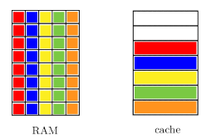Előnye hogy csak 1 összehasonlító áramkör kell
    - Hátránya hogy 1 line-t lehet sokszor kell cserélni, ami miatt ez a típus rugalmatlan lesz és kisebb lesz a találati arány is (ergo kevesebb haszna lesz az egésznek cache-nek)
  + **N-way associative cache**
    - Egy memóriablokk csak “N” darab cache line-ba kerülhet (az “N” általában 2 hatványa szokott lenni pl. 2, 4, 8, 16, stb...)
    - 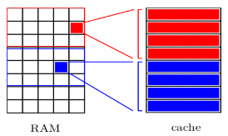Így csak “N” darab összehasonlító áramkör szükséges
    - Egy középút az előző két megoldás között: Gyorsabb és olcsóbb mint a “direct mapping”, de pontosabb és rugalmasabb mint a “1 way”
* Cache line felépítése
  + Directory Entry: TAG és az állapotjellemzők
  + Tprot: TAG protection bitek (védenek az elírások ellen)
  + Dprot: Data protection bitek (védenek az elírások ellen)
  + State: Állapotbitek (pl. V bit és D bit)
  + Data: Maga az adat
* Adatszervezési módok
  + Többszintű cache-ek esetén két típusú gyorsítótárjaink lehetnek
    - Inclusive cache: Egy magasabb szintű tároló tartalmazhatja az alacsonyabb szintű tároló adatait
    - Exclusive cache: A tárolók egymástól függetlenek, nem tartalmazzák egymás adatait
* Cache koherencia mechanizmusok
  + Több magos CPU-k estén biztosítani kell hogy minden cache-ben ugyanazok az adatok legyenek tárolva
  + Egy koherencia mechanizmus az ezt biztosító módszer
  + Cél hogy a változás minél hamarabb bekerüljön minden mag cache-ébe
  + Érvényesítés módjai
    - Invalidáció: Az adott cache line valid (V) bitjét először mindenhol 0-ra állítjuk és csak akkor írjuk át 1-re ha sikerült az egyik magtól elkérni a helyes adatot és átírni
    - Felülírás: A változást az adott CPU mag direktben továbbküldi a többi magnak, hogy írjak felül az adott cache line-t
  + Koherencia protokollok:
    - Snoopy
    - Snorf
    - Könyvtár alapú
    - **MESI:** Különböző állapotjelzőket vezetünk be
      * Modified: Egy adat módosult, de még nem lett visszaírva. Ilyenkor ő az egyetlen “valid”, a többi cache-ben az adott line “invalid”. Csak az egyetlen “valid” line példányt lehet módosítani, a többi magban ugyanezt a line-t még nem lehet
      * Exclusive: A módosult adat már vissza lett írva az operatív tárba, de még nem lett elküldve a “többieknek”. Csak ő “valid” még mindig és csak ezt a példányt lehet módosítani, a többi magban ugyanezt a line-t még nem lehet
      * Shared: A cache line és a memória tartalma egyezik itt is és a többi tárban is
      * Invalid: Érvénytelen
    - **MOESI:** A MESI kibővítése egy új állapottal:
      * Owned: Ebben az állapotban először el kell küldeni a változást a többi cache-nek és utána beírni a memóriába
      * Ehhez lehetővé kell tenni azt, hogy a cache-ek a memória elérése nélkül (közvetlenül) egymással kommunikálni
      * Ez akkor előnyös ha két CPU mag gyorsabban tud egymással kommunikálni mint egy mag a memóriával

# / 7. Modul : Memória /

* Memóriák csoportosítása
  + Írható és olvasható (RAM): Nem maradandó tárak
    - Operatív tár (DRAM)
    - Gyorsító (SRAM)
  + Főképp csak olvasható (CMOS): Nagyon alacsony feszültségen, kevés árammal működik és a gép kikapcsolása után is képes megtartani az adatokat
  + Csak olvasható (ROM): Ezen tárolódnak a számítógép elindításához szükséges programok (pl. BIOS) és adatok (pl. hálókártya MAC-címe)
* Statikus RAM Vs Dinamikus RAM
  + Statikus RAM (SRAM)
    - A rajta tárolt adatok addig maradnak meg amíg van tápfeszültség, nem kell az adatokat frissíteni
    - Az adatokat egy néhány (4-6) tranzisztorból álló flip-flop memóriában tárolja
    - Energiatakarékosak és gyorsak (gyorsabbak mint a DRAM), viszont drágák
    - Számítógépben megtalálható statikus memória a cache és a regiszterek
  + Dinamikus RAM (DRAM)
    - A memória cellái ebben az esetben pikofarad kapacitású kondenzátorokból + 1 tranzisztorból állnak, amik csak akkor engedik hogy az adatként használt töltések “elmenjenek” ha jelet kapnak
    - A tranzisztorok egy idő után kisülnek, ezért az így tárolt adatokat frissíteni kell hogy megmaradjanak (ne “szökjenek ki” a töltések)
    - Előnyük hogy olcsók, alacsony a fogyasztásuk és tömeggyárthatók
    - Egyéb fontos tulajdonságaik: Megbízhatóság, tárkapacitás, sebesség, bővíthetőség

**⬇**

* DRAM típusok
  + Aszinkron (klasszikus) DRAM
  + **SDRAM** (szinkron DRAM)
    - SDR SDRAM (Single Data Rate): Csak az órajel felmenő élén történik adatátvitel
    - DDR SDRAM (Dual Data Rate)
      * Az órajel mindkét ágán történik adatátvitel => Vagy közel kétszeres sávszélesség vagy az SDR-hez képest kisebb frekvencia ugyanolyan teljesítménnyel
      * A kisebb frekvencia azt is jelenti hogy egy sérült jel helyes kiolvasásra több időnk van

**⬇**

* Mi az SDRAM?
  + A rendszersínnel van szinkronizálva, így a válasz mindig órajelre történik
    - A memóriacellákból az adatkiolvasás lassú, nem tudna órajelre működni
    - Egy I/O buffer-be betöltjük az adatot, ami gyorsabb mint a memória cella, elég gyors ahhoz, hogy az órajel ütemének megfelelően küldje tovább az adatot a gyors adatbuszra
  + Az adattároló logikai egységekre (logikai bankokra) van felosztva
    - Ennek az az előnye hogy a memóriavezérlő egyidejűleg több memória hozzáférési parancsot is végrehajthat
  + A logikai bakok futószalag elvnek megfelelően vannak elcsúsztatva, ezért lesz gyorsabb a szinkron RAM az aszinkronnál
    - A futószalag elv azt jelenti, hogy a kért adat az olvasási parancs kiadása után csak egy fix számú óraciklus után jelenik meg
      * Ez az óraciklus mennyiség a késleltetés

* DDR SDRAM evolúciója
  + DDR1 (az DDR tényezőinél említettek)
    - Mivel egy órajel alatt kétszer több adatot tudunk elküldeni ezért meg kell növelnünk a puffer és a memóriacella közti buszt
    - **Ezt az eljárást, hogy egyszerre x2 annyi adatot töltünk be a töltünk be a pufferbe, mint az SDR memória “2N-prefetch”-nek nevezik**
  + DDR2
    - Alacsonyabb órafrekvencia-meghajtást igényel

**⬇**

* + - * Magasabb frekvencia => Több adat ugyanannyi idő alatt
      * Ugyanazon frekvencia => Nagyobb késleltetés => Pontosabb
    - 4 sáv => x4 adat (pl. bit)/órajel (4N-prefetch)
      * Az adat 4 sávból értekezését 1 sávos továbbküldésre alakítani *(lásd DDR2-es kép)* is növeli a késleltetést
  + DDR3

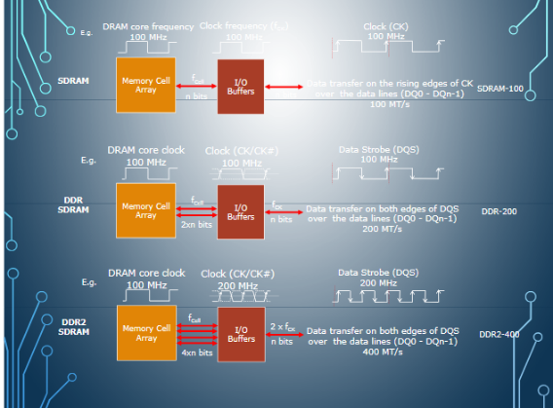

Csak érdekesség: SDRAM Vs DDR1 Vs DDR2

* + - Ugyanaz a fejlődési elv mint a DDR2 esetében (Kisebb frekvencia igény)
    - 8 sáv => 8N-prefetch)
  + **DDR4**
    - Ugyanaz a fejlődési elv mint a DDR3 esetén
    - Ugyanúgy 8N-prefetch
    - Logikai bankok csoportosítása
      * DDR3 esetén 8 különálló logikai bank, DDR 4 esetén 16 logikai bank egy 4 bank/csoport módon. A csoportok között sokkal gyorsabban tud váltani a memória vezérlő mint egy csoporton belüli bankok között
    - **Megbízhatóság javulása**
      * CRC, ami érzékeli a véletlenszerű változásokat
      * Chipenkénti lezárás és feszültség szabályozása
      * Gear Down Mode: Ha szükséges, akkor a prefetch értéke csökkenthető
      * Jobb fizikai kialakítás: 288 DIMM pin
  + **DDR5**
    - Ugyanaz a fejlődési elv mint a többi DDR esetében
    - 16N-prefetch eljárás
    - A logikai bank csoportok 8 bank/csoport-ra nőnek és 16 bank helyett most már 32 bank van
* Adattárolás módja és az adatkiolvasás működése
  + Egy memória rengeteg kis cellából (statikus vagy dinamikus) áll ami 1-1 bit adatot tartalmaz
  + Ezeket sorokba és oszlopokba rendezve “táblázatokat” (más szóval mátrixokat vagy adat-síkokat) kapunk
  + Ezeket “táblázatokat” logikai bankokba rendezzük
  + Egy teljes adatkiolvasási ciklus
    - Kívánt logikai bank kiválasztása és megnyitása
    - A kívánt bank (“táblázat”) adott sorának majd oszlopának (vagy oszlopainak) kiválasztása
    - Az adatok kiolvasása után a logikai bank lezárása (precharge)
    - Várakozás mielőtt a ugyanaz a bank újra megnyitható (tRP-nyi idő)

**⬇**

* SDRAM időzítési paraméterek
  + tRAS *(time of RowAddressStrobe)*: Minimum mennyi időnek kell eltelnie a bank megnyitása és lezárása között
  + tRCD *(time of RAS to CAS Delay)*: Külön kell elküldeni a kívánt sornak és az oszlop(ok)nak a címét. Egy bank és a sor betöltése időt igényel, addig várakozni kell. Ez a minimum várakozási idő a RAS (sorbeolvasás) to CAS (oszlopbeolvasás) delay
  + tCL *(time of ColumnAddressStrobe Latencey)*: Az oszlopkiolvasás parancsának kiadásától az (első, ha több oszlopot olvasunk ki) megjelenő adatig eltelt várakozási idő
    - Ha a lekért adatok nem egymás mellet helyezkednek el (pl. 1-5 aztán 7, 9, 21. oszlop) akkor a címzést többször is meg kell csinálni ergo többször is ki kell várni a CL idejét
  + tRP *(time of Row Precharge)*: Az adatok lekérése után a használt bankot le kell zárni, ami szintén időt igényel és addig nem lehet új bankot megnyitni. Ez a várakozási idő az RP
  + tRC *(time of Row Cycle)*: Ha egy bankból több sort is le akarunk kérni akkor soronként meg kell nyitni a bankot, kiválasztani egy sort, majd lezárni és várni egy kicsit mire az adott bankot újra meg tudjuk nyitni

* **Mik azok a DIMM-ek? (Dual In-line Memory Module)**
  + A DIMM-ek a DRAM chipeket tartalmazó memória modulok (konyhanyelven: egy RAM stick)
  + DIMM-ek típusai
    - Registered DIMM
      * A DRAM chipek és a memóriasín közé egy regiszter van elhelyezve
      * Ez a regiszter egy órajelciklus erejéig puffereli a különböző jeleket, ezzel könnyítve a memóriavezérlő elektromos terhelését, így stabilabban fog működni
    - ECC DIMM (Error Control Coding DIMM)
      * Van +1 DRAM chip a modulon a paritás bit (más néven ECC) tárolására
      * Képes egyetlen bitnyi hiba észlelésére
      * Neki köszönhetően a memória-vezérlő képes az egyszerre 1 bites hibákat észlelni és javítani
      * Egy DIMM lehet egyszerre registered és ECC
  + Rendelkeznek egy PLL-el (Phase Locked Loop)
    - * Fáziszárt hurok: Feladata az órajel elcsúszások mentesítése

# / 8. Modul : Tranzisztortechnológiák /

* Diagram of a diagram of a gate

  AI-generated content may be incorrect.Mi a tranzisztor?
  + Számítógépek esetén egy kapcsolóként használjuk
    - Van egy soruce (forrás) és drain (nyelő?) része
    - A töltések a source felől a drain tud áramlani
    - A rész között található egy gate (kapu), ami csak akkor engedi át a töltéseket a source-ból a drain-be, ha ő maga kap egy bizonyos mennyiségű bemeneti feszültséget
  + Legfontosabb méretek a tranzisztoroknál
    - Pitch: A tranzisztor teljes szélessége
      * Minél kevesebb, annál több tranzisztor pakolható egymás mellé
    - Gate length: Két típusa van
      * Az elméleti hossz: A soruce és drain csatornát elválasztó kapu hossza. Ez viszont kicsit bele szokott lógni mindkét csatornába
      * A gyakorlati hossz: A source és a drain közötti tényleges távolság, a kapu extra “belelógása” nélkül
* Tranzisztorok típusai
  + MOSFET (hagyományos) tranzisztor
  + Feszített szilíciumos tranzisztor
  + HKMG
  + FinFET
  + GAAFET
* Mi a MOSFET tranzisztor? (Metal-Oxide-Semiconductor Field-Effect Transistor) *(pontosabban egy nMOS tranzisztor)*
  + Diagram of a diagram of a structure

    AI-generated content may be incorrect. Tranzisztor részei:
    - Kapu (Metal): A MOS-ban az “M”
    - Szigetelő oxid réteg: Elszigeteli a kaput a lapka többi részétől. Ez a MOS-ban az “O”
    - Body (vagy Substrate): A szilícium lapka, amin tranzisztor többi eleme van. Ez a MOS-ban az “S”
    - Source: Ahonnan az elektronok jönnének
    - Drain: Ide áramolnának az elektronok a source-ból
  + Működése:
    - A diagram of a device

      AI-generated content may be incorrect.A Source és a Drain olyan mint két, extra negatív elektronokkal feldoppingolt “sziget” a Substrate “tengerében”
    - A Substrate-ban nagyon kevés elektron van => Nem tud egy “átjáró” a Source-ból a Drain-be való töltéseknek kialakulni
    - Ha a Kapura elég feszültséget vezetünk, az egy elektromos teret hoz létre, ami elkezdi a kapu “alá” vonzani a Substrate-ban lévő elektronokat és a Source-ban lévő elektronokat és összegyűlik annyi töltés, hogy ki tud alakulni egy kis “híd”, amin keresztül a Soruce-ból a Drain-be tudnak áramolni az elektronok (ez a FET része a MOSFET-nek)
    - A Kapu és a Substrate közötti oxid réteg azt akadályozza meg hogy a Gate-ből töltések kerüljenek az újonnan kialakult “hídba” (a kapu csak az elektromos mezőhöz szükséges feszültséget biztosítja, nem a töltéseket!)
    - A kapu + szigetelő + substrate (a MOS) együttesen igazából egy kondenzátort alkot, aminek itt nem a töltések tárolása a feladata csak az elektromos tér (a FET folyamat) kialakítása
      * **A kapacitás egyenlete:** C = $\frac{κ*ε_{0}*A}{t}$
        + A: Kapacitás felülete
        + κ (kappa): Anyag dielektrik állandója
        + ε0 (epszilon nulla): Vákuum permittivitása, állandó
        + t: szigetelő vastagsága
* Mi a feszített szilícium technológia?
  + A close up of text

    AI-generated content may be incorrect.A szilícium megfelelő módszerekkel szétnyújtható, így szilícium atomok között több szabad hely lesz amin keresztül az elektronok áramolhatnak
  + Picit nagyobb teljesítményt *(+10-12%)* eredményez, de picit drágább is *(+2%)*
* Mi a HKMG tranzisztor? (High-k Metal Gate)
  + Probléma: A tranzisztorok mérete egyre csökkent, ezzel együtt a szigetelő oxid réteg vastagsága is csökkent
    - Ez szivárgásokhoz vezetett (olyankor is áramoltak elektronok mikor még a tranzisztornak papíron zárva kellett volna lennie)
  + Megoldás: A vékony szigetelő oxid réteget lecserélték egy high-k dielektrik-re, ami sokkal vastagabb lehetett, ezzel...
    - Csökkent a szivárgás
    - Kevesebb áram kellett a tranzisztor kapcsolásához
    - Gyorsabban lehetett a tranzisztort kapcsolni
* Mi a FinFET tranzisztor? (avagy 3Ds vagy tri-gate tranzisztor)

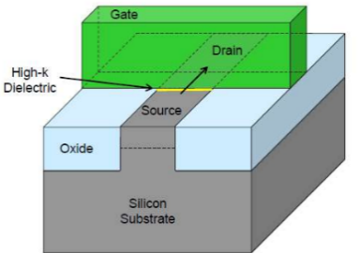

2Ds tranzisztor

* + Azt megelőző planáris (2Ds) tranzisztoroknál a Source és a Drain a Kapu alatt alakított ki egy áramlási “hidat”
  + A FinFET tranzisztor esetén a Substrate réteg kiemelkedik és “belehatol” a kapuba és 3 irányból veszi közre a kaput. Ha a kapu “engedélyt” ad az elektronok áramlására, akkor a “híd” egy sokkal nagyobb felületen tud kialakulni

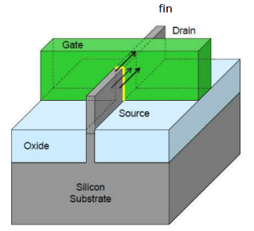

Fin (fésűfogas) tranzisztor

* + - Több kiemelést (fésűfogat) is ki lehet alakítani, hogy egyszerre több elektront is át tudjunk engedni
      * => nagyobb teljesítmény (gyorsabb ki-be kapcsolás) ugyanazon a feszültségen
      * => ugyanolyan teljesítmény kisebb feszültségen
    - Ezt tovább lehet javítani, ha hosszabb és vékonyabb fésűfogakat alakítunk ki
      * A diagram of a structure

        AI-generated content may be incorrect.Nagyobb teljesítmény
      * Kisebb szivárgás
      * Kisebb helyigény
  + Mi a GAAFET tranzisztor? (Gate All Around)
    - Több áramlási rétegünk van kis szalagokban. Ezt veszi körbe a gate és így mikor megengedjük az áramlást akkor 4 irányból tud áramolni az elektron **(ez a nanowire)**
    - **A blue and purple rectangular objects

      AI-generated content may be incorrect.**Ezeknek a lapoknak/szalagoknak a szélességét ha növeljük, akkor **nanowire helyett nanosheet lesz**, és megint nagyobb áramerősséget tudunk rajtuk átvezetni **(ez az MCBFET)**

# / 9. Modul : Párhuzamos architektúrák /

* A párhuzamosság típusai
  + Funkció szerint:
    - Rendelkezésre álló párhuzamosság: A feladatban/programban rejlő párhuzamossági lehetőség (elméletileg mennyire lehetne párhuzamosítani)
    - Kihasználható párhuzamosság: A rendelkezésre álló párhuzamosság azon része, amit ki is lehet használni (gyakorlatban mit lehet megvalósítani az elméletből lehetőségek tárházából)
  + Elhelyezkedés szerint:
    - Időbeli párhuzamosság: A kívánt feladatot különböző szakaszokra bontjuk fel, minden szakasszal 1-1 végrehajtó egység foglalkozik. Ha egy feladat túl van egy adott szakaszon, akkor mehet tovább a következőre és a helyére érkezhet egy másik feladat. Így több feladattal is tudunk egyszerre foglalkozni, úgy hogy csak időben eltoljuk őket

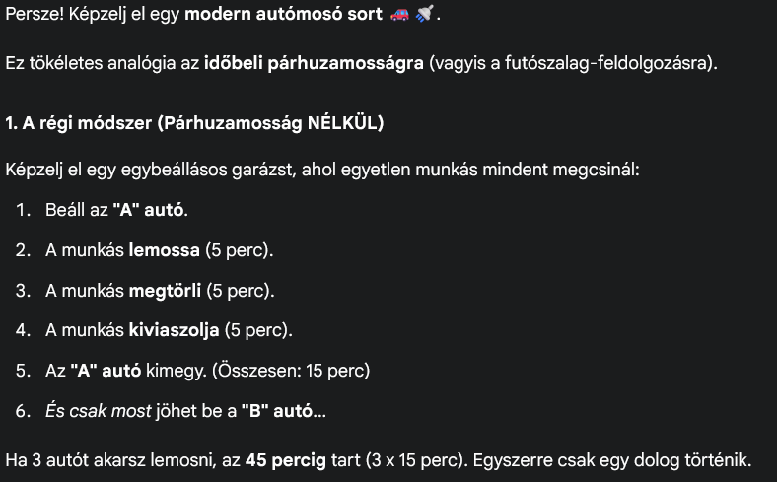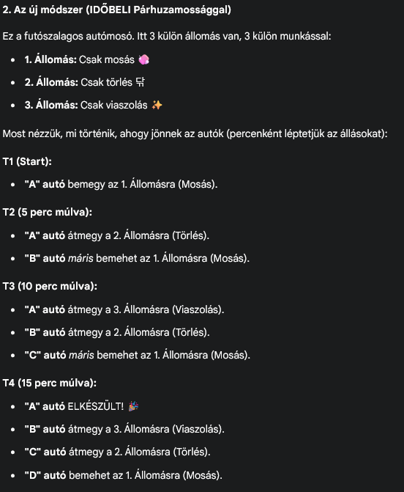

Egy példa az időbeli párhuzamosságra a Gemini által



* + - Térbeli párhuzamosság: Több, egyforma típusú végrehajtó egységünk van, amik kapnak 1-1 feladatot, amin egyidőben egyszerre dolgoznak
      * Az előző példa alapján olyan mintha lenne 3 külön autómosó sorunk

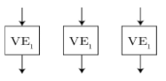

* + Típus szerint
    - Adatpárhuzamosság: Két megvalósítása van
      * Az adatokon vagy térbeli vagy “futószalagos” elven tudunk feladatokat végezni
      * Át tudjuk alakítani funkcionális párhuzamossággá: Az adott külön-külön formában lévő műveleteket meg tudjuk adni mint kevesebb darab ciklus
    - Funkcionális párhuzamosság:
      * A feladat logikájából következő párhuzamosság
      * Szintjei:
        + Utasítás szintű
        + Ciklus szintű
        + Eljárás szintű
        + Program szintű
        + Felhasználó szintű
* A számítások felgyorsítása érdekében az architektúrák, operációs rendszerek és a fordító programok (Compiler-ek) egyaránt törekednek
* Rendelkezésre álló párhuzamosságok hasznosítása
  + Ha utasítás szintű: Párhuzamos architektúra vagy megfelelő fordítóprogram segítségével
  + Ha ciklus szintű vagy eljárás szintű: Szálak vagy folyamatok használatával (ezek a legkisebb önállóan végrehajtható kódrészletek), amiket vagy a programozó vagy az OS vagy egy Compiler tud létrehozni
  + Ha program szintű vagy felhasználói szintű: Megfelelő programok vagy párhuzamos rendszerek segítségével lehetséges, ha támogatja a hardver és szoftver is
* Párhuzamossági szintek (más néven: szemcsézettség)
  + Alacsony szintű párhuzamosság (vagy “finom szemcsézettség”): Párhuzamos architektúrák vagy párhuzamos Compilerek segítségével közvetlenül kihasználhatók
    - Utasítás szint
    - Szál szint
    - Folyamat szint
  + Magas szintű párhuzamosság (vagy “durva szemcsézettség”): Többszálas vagy többfolyamatos OS kell hozzá
    - Felhasználó szint
* Mi az a compiler?
  + Fordítóprogram, ami a magasabb szinten írt kódot lefordítja a processzor által érthető kódra
  + Feladatai:
    - Elemzi a magas nyelven megírt kódot lexikálisan, szintaktikailag, semantikailag
    - **Tárgykódot szintetizál (készít)**
      * Kódot generál
      * Kódot optimalizál: Ha párhuzamosítani akarunk akkor olyan független részeket keres a kódban, amiket végre lehet külön-külön hajtani egyidőben bármilyen előfeltétel nélkül
* Párhuzamos architektúrák osztályozása Flynn-féle módon: A kategóriák a vezérlőegységek és a feldolgozási egységek számától függenek
  + SI (Single Instruction stream): A vezérlőegység egyszerre egy utasításfolyamot tud végrehajtani és generálni is
  + MI (Multiple Instruction stream): A vezérlő egyidőben több, egymástól elkülönülő utasításfolyamot tudunk végrehajtani és generálni
  + SD (Single Data stream): Egyetlen CPU egyszerre egyetlen adatfolyamot dolgoz fel
  + MD (Multiple Data stream): Több végrehajtó egység dolgoz fel több, egymástól független adatot
  + A close-up of a sign

    AI-generated content may be incorrect.Ezek alapján az architektúrák 4 kategóriába sorolhatók:
* A modern osztályozás már figyelembe veszi a párhuzamosság fajtáját, szintjét és módját is és két fő csoportot hoz különböztet meg: Adatpárhuzamos architektúra vagy funkcionálisan párhuzamos architektúra

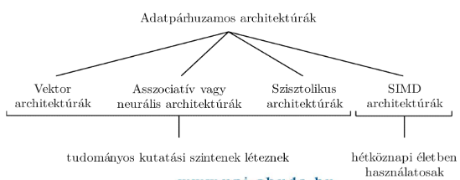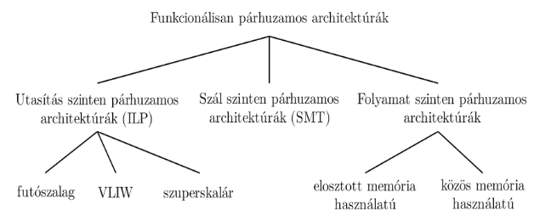

* Egy utasítás végrehajtásának lépései (elemi műveletei):
  + F (fetch): Utasítás lehívása
  + D (decode): Utasítás dekódolása
    - S/O (source operand): Forrás operandusok („bemeneti paraméterek”) lehívás
  + E (execute): Utasítás végrehajtása (pl. összeadás)
  + W/B (writeback): Eredmény visszaírása
* Mi a kibocsátás és a kibocsátási párhuzamosság?:
  + A kibocsátás az a folyamat, amiben a CPU dekódoló egysége megkapja az utasítást, dekódolja majd azt továbbküldi a végrehajtó egységnek
  + Ha a CPU képes több utasítás végrehajtására akkor fontos hogy egyszerre több utasítást is ki tudjunk bocsátani
  + A kibocsátási párhuzamosság azt jelenti hogy a dekódoló egy órajel alatt több utasítást is ki tud bocsátani
* **Párhuzamos feldolgozás ILP CPU-ra vonatkozó követelményei**
  + Minden ILP CPU-nak figyelembe kell venni az utasítások között fellépő függőségeket
  + Meg kell őrizni a soros végrehajtás konzisztenciáját
    - A programozó soros végrehajtású kódot ír és így is gondolkozik
    - Amit így megír a programozó, annak ugyanúgy működnie kell párhuzamosan is
* A függőségek
  + Az egymást követő utasítások függhetnek egymástól egy programban (pl. két számot összeadunk és utána szorozzuk tízzel. A szorzás előtt kell az összeg)
  + Emiatt (és a feladatrészek közti végrehajtási időkülönbségek miatt) nem lehet csak szimplán növelni egy futószalag teljesítményét azzal hogy több részre bontunk egy feladatot
* Függőségek típusai:
  + Adatfüggőség
  + Vezérlésfüggőség
  + Erőforrásfüggőség (sok feladat, kevés egység hozzá -> több erőforrás kell)

**⬇**

* Függőségek > Adatfüggőség
  + Egymást követő utasítások ugyanazokat az adatokat használják
  + Típusai:
    - Jellege szerint
      * **Valós adatfüggőség** 
        + **Műveleti adatfüggőség**
        + **Behívási adatfüggőség**
      * **Ál adatfüggőség**
        + **Write After Read (WAR)**
        + **Write After Write (WAW)**
      * Ciklusban jelenlévő
    - Operandus típus szerint
      * Regiszter
      * Memória

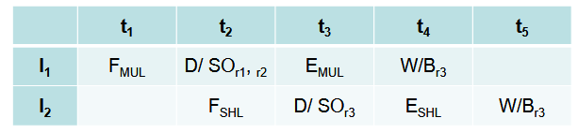

A példában említett számolás időbeni lebontása szálanként

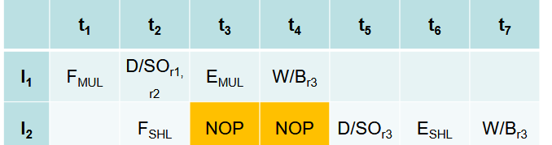

* Függőségek > Adatfüggőség > Valós adatfüggőség
  + Műveleti adatfüggőség
    - példa: Két számot akarunk összeszorozni majd az eredményt megduplázzuk
      * t1-ben beolvassuk az utasítást, t2-ben még csak dekódoljuk az utasítást és lekérjük a változókat, t3-ban még csak a szorzást végezzük el, de a második (I2) szál már kérné a még nem létező r3 eredményt
      * Megoldás: Várakozni kell (2. ábra) => csökken a hatékonyság!
    - A jobb megoldás: Operandus előhozás
      * Egy extra hardver segítségével az eredményt azonnal visszaírjuk és be is töltjük egy forrásregiszterbe, amit a második szál tud használni
  + Lehívási adatfüggőség
    - A szükséges operandusokat betöltjük az ALU regiszterébe alapesetben
    - Probléma: Ha egy adat éppen nem elérhető akkor azt “később” kell betölteni vagy a cacheből vagy az operatív tárból, ami sokkal több idő mint egy regiszterből betölteni
    - Megoldás: Az operandusokat nem csak a regiszterekbe töltjük be hanem extra hardverekkel az ALU bemenetére is ezzel kicsit gyorsítva a végrehajtást ilyen problémás esetben
* Függőségek > Adatfüggőség > Ál adatfüggőség (azért „ál”, mert teljesen megszüntethető)
  + A probléma az álfüggőségek esetén: Sok művelet, de kevés regiszter. Meg kell oldani az ilyen felülírási hibákat
  + Write After Read (WAR)
    - Egy regisztert két műveletben is használunk: egyikben mint bemeneti (forrás) regiszter, másikban mint kimeneti (eredmény) regiszter
    - Ha a második művelet gyorsabb, az át fogja írni az első művelet előtt az egyik bemeneti regisztert és az első művelet hibás lesz
    - Megoldás: A második művelet tartalmát egy Átnevezési (más néven Piszkozat) regiszterbe tesszük, amiből az első, lassabb művelet végrehajtása után beleírhatjuk a második, gyorsabb művelet eredményét a kívánt regiszterbe
      * A screenshot of a computer

        AI-generated content may be incorrect.A piszkozati regiszterek önálló regiszterek, saját regisztertérrel, amit csak a vezérlés lát és használ és extra hardvernek számítanak
  + Write After Write (WAW)
    - Két műveletünk van: az első lassabb, a második gyorsabb
    - Probléma: Ha ugyanabba a regiszterbe töltjük bele mindkét művelet eredményét, akkor a lassabb művelet felül fogja írni a gyorsabb művelet eredményét
    - A black text on a white background

      AI-generated content may be incorrect.Megoldás: Átnevezési (avagy Piszkozat) regiszterekbe kiírni a gyorsabb művelet eredményét
* Függőségek > Adatfüggőség > Ciklusbeli adatfüggőség
  + Probléma: Egy ciklus következő eredményéhez szükség van az előző iteráció eredményére
  + Megoldás: Algoritmus áttervezése
* Függőségek > Vezérlés függőség
  + Feltételes vagy feltétel nélküli elágazásoknál tud előlépni
* Függőségek > Vezérlés függőség > Feltétel nélküli elágazásnál
  + A screenshot of a computer

    AI-generated content may be incorrect.JMP (ugrás parancs) használatánál történik ilyen
  + Az ugrás parancs túl későn történik: Mire megtörténik az ugrás a kívánt parancsra, addigra a “rossz”/nem kívánt parancs már lefutott (lehet már több is) *(lásd: kép)*
    - Feleslegesen hívjuk le az utasítást és ha esetleg a hibás utasítás le is fut akkor át tud írni olyan regisztereket amiket nem kellett volna
  + Kezelési módszerek (Nincs megoldás, csak kezelni lehet):
    - A table with letters and numbers

      AI-generated content may be incorrect.Késleltetés: No Operation (NOP) utasítással, ami megint a hatékonyságot csökkenti
    - Utasítások átrendezése optimalizáció compiler segítségével (dinamikus kezelés)
* Függőségek > Vezérlés függőség > Feltételes elágazásnál
  + Ma már csak dinamikusan lehet kezelni, hiszen az elágazás továbbmenetelétől függ hogy ugrani kell az utasításokban vagy mehetünk tovább a megadott sorrendben
* Függőségek > Erőforrás függőségek
  + Akkor lép fel ha több utasítás akarja ugyanazt az erőforrást használni. Ilyenkor egy utasítást kiválasztunk, a többit várakoztatni kell
  + Cél: Úgy megtervezni a rendszert hogy az erőforrások ne okozzanak szűk keresztmetszetet (bottleneck) azáltal hogy a bizonyos regiszterekből vagy végrehajtó egységekből többet építünk be a rendszerbe
* **A szekvenciális (soros) konzisztencia megőrzése**
  + A programozó soros logika alapján írja meg a programot, de a rendszer próbál minél több dolgot párhuzamosítani
  + A compiler feladata a soros utasításokat minél jobban párhuzamosítani úgy hogy a logikai integritás megmaradjon
  + Típusai
    - Utasításfeldolgozás soros konzisztenciája
      * Utasítás végrehajtás soros konzisztenciája (más néven: processzor konzisztencia)
      * Memória hozzáférés soros konzisztenciája (más néven: memória konzisztencia)
    - Kivételkezelés (megszakítás) soros konzisztenciája
      * pontatlan kivételezés (gyenge konzisztencia)
      * pontos kivételezés (erős konzisztencia)
* Soros konzisztencia > Processzor konzisztencia **(itt flag-ekkel dolgozunk nem pedig operandusokkal vagy elágazásokkal!)**
  + A black arrow pointing to a black line

    AI-generated content may be incorrect.Egy utasítás hamarabb lefut, mint amilyen sorban jönne (az ADD gyorsabb mint a DIV)
  + A JZ (Jump Zero) utasítás mindig a legutoljára elvégzett megoldást vizsgálja, ha az a DIV és nem az ADD akkor hibás működéshez juthatunk mert a JMP megtörténik amikor nem kéne vagy fordítva.
  + Megoldás: Úgy kell tervezni a hardvert hogy ilyen ne forduljon elő
    - A JZ utasítás az előtte sorban lévő eredményt vizsgálja
    - Plusz flag-ek bevezetése
* Soros konzisztencia > Kivételkezelés konzisztenciája
  + Párhuzamos végrehajtás esetén a kivételeknek a sorrendje is összekeveredhet (valami előbb küld kivételt mint ahogy sorrend szerint kéne egy gyorsabb végrehajtás miatt), ami szintén problémát okozhat a megszakítás kezelésénél
    - A white background with black text

      AI-generated content may be incorrect.Ez a pontatlan megszakításkezelés
  + A black text on a white background

    AI-generated content may be incorrect.Pontos kivételkezelés: A megszakítás kéréseket csak az utasítások sorrendjében lehet elfogadni
    - Megvalósítás: Átrendező pufferek
    - Címkézés: Az utasításokat sorszámokkal látjuk és csak akkor fogadunk el egy megszakításkérést ha a olyan utasítástól jön, aminek megfelelő a sorszáma